Tema 11: Genética clásica o mendeliana
- Introducción.
1.2 Caracteres cuantitativos y cualitativos
- Las leyes de Mendel
2.1. 1ª ley o ley de la uniformidad de la F1 (primera generación filial)
2.2. 2ª ley o ley de la disyunción de los alelos en la F2 (segunda generación filial)
2.3. 3ª ley o de la independencia y libre combinación de los caracteres no antagónicos
2.3.1. Ligamiento y recombinación.
3. Cálculos de probabilidad
4. Retrocruzamiento o cruzamiento prueba
5. Tipos de herencia o transmisión.
5.1. Mendelismo simple:
5.1.1. Herencia autosómica dominante o recesiva
5.2. Mendelismo complejo:
- 5.2.1. Herencia intermedia
- 5.2.2. Herencia codominante
- 5.2.3. Herencia de Alelismo múltiple
- 5.2.4. Herencia del sexo
- 5.2.5. Herencia ligada al sexo
- 5.2.6. Herencia condicionada por el sexo
- 5.2.7. Herencia poligénica
6. Pedigríes o Genealogías.
7. Penetrancia y expresividad.

Genética Clásica o Mendeliana

1. Introducción: Caracteres cuantitativos y cualitativos
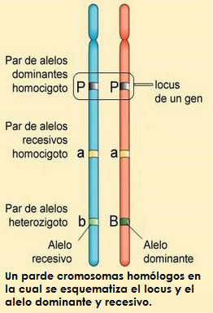
La genética clásica estudia las leyes de la transmisión de los caracteres hereditarios. Se debe a las investigaciones realizadas por Gregorio Mendel (s. XIX), fraile agustino que trabajo fundamentalmente con caracteres del guisante (Pisum sativum). Los caracteres que escogió son fácilmente observables (color y textura de las semillas del guisante). Se trata de caracteres cualitativos que son aquellos que se manifiestan por rasgos claramente diferenciados y excluyentes (color amarillo o verde, sexo masculino o femenino, grupo sanguíneo A, 0, AB o B, etc.). Existen otros caracteres llamados cuantitativos que son aquellos que se manifiestan por un solo rasgo pero que presentan distintos valores dentro de un mismo intervalo (altura, inteligencia, color de la piel, peso, etc.), presenta graduación en su expresión. Por otro lado se pueden obtener muchas generaciones de guisantes en poco tiempo, de manera que dispuso de mucha información que le permitió elaborar las famosas leyes de la transmisión de los caracteres hereditarios, también conocidas como leyes de Mendel.

2. Las leyes de Mendel.
Desarrollaremos dichas leyes a partir de su enunciado, utilizando los mismos caracteres escogidos por Mendel; por un lado la textura de los guisantes que pueden ser lisos o rugosos y por otro su color que puede ser amarillo o verde.
Nota: en este tema conviene tener muy presente los contenidos tratados en el tema correspondiente con el ciclo celular. Ejemplo →

2.1. 1ª ley o ley de la uniformidad de la F1 (primera generación filial).
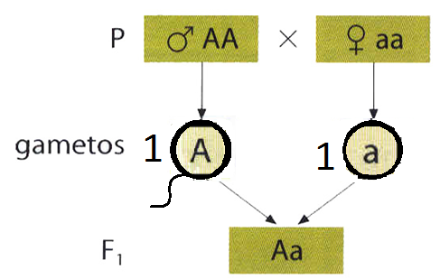
1ª ley: Uniformidad de la F₁
Cuando se cruzan dos razas puras (homozigóticos), toda la descendencia es uniforme, ya sea mostrando una de las dos características o una característica intermedia.
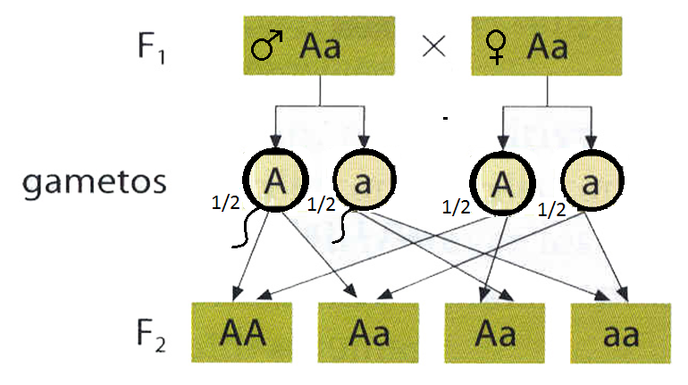
2.2. 2ª ley o ley de la disyunción de los alelos en la F2 (segunda generación filial). F₂: 3:1
2ª ley: La Disyunción (segregación): Los factores hereditarios que informan sobre un mismo carácter se separan y se dispersan entre las células sexuales, y después, mediante la fecundación, se unen al azar para dar lugar a la información biológica de los descendientes.
2.3. 3ª ley o de la independencia y libre combinación de los caracteres no antagónicos.
3ª ley o de la independencia y libre combinación
Los factores hereditarios no antagónicos se heredan independientemente unos de los otros.

F₁:
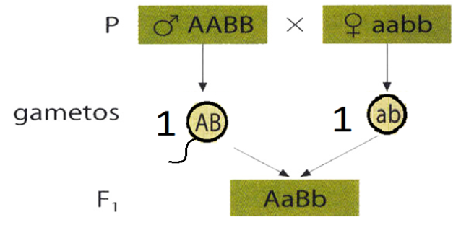

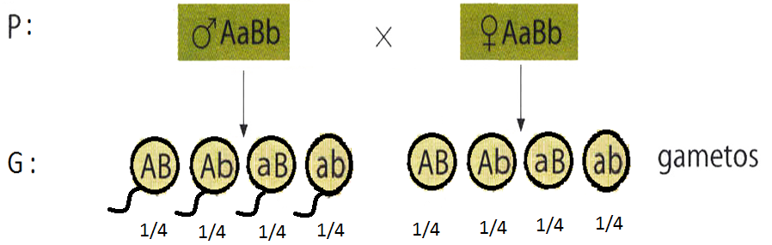
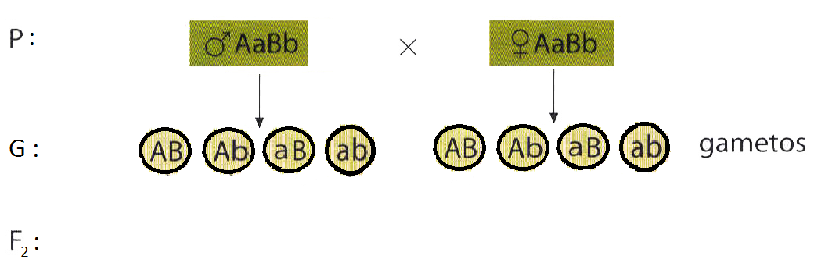

El resultado de la libre combinación de los distintos tipos de gametos lo representamos en la tabla de Punnett.
El cuadro de Punnett resulta muy útil en este caso:
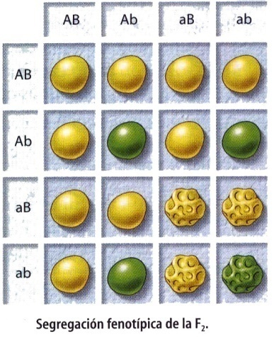
F₂:
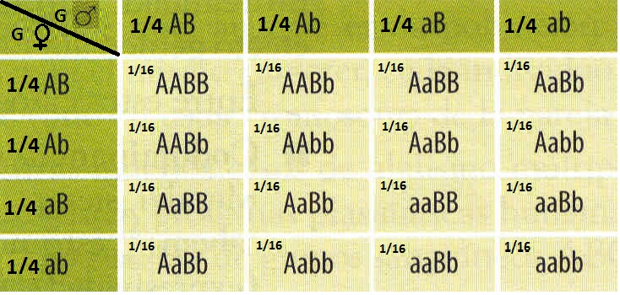

F₂: 9:3:3:1

2.3.1. Ligamiento y recombinación.

Esta ley solo se cumple para genes independientes que son aquellos que se encuentran en cromosomas diferentes, si se encuentran en el mismo, los caracteres correspondientes se heredarán juntos. También puede darse el caso que encontrándose en el mismo cromosoma se encuentren muy alejados entre sí, por lo que los procesos de recombinación permitirían que fueran heredados independientemente, en ese caso también se cumple la 3ª ley. Los genes situados en el mismo cromosoma y lo bastante cercanos para que no sea probable que les afecte los procesos de recombinación se denominan genes ligados.
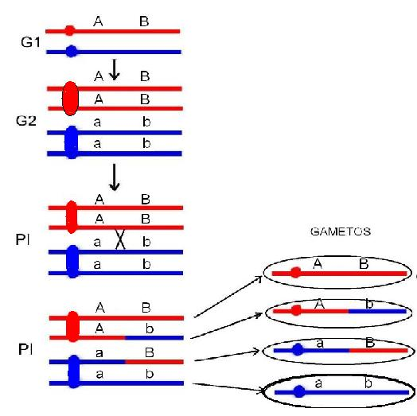
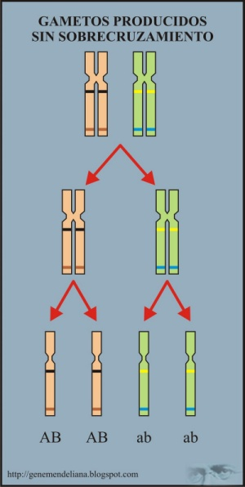
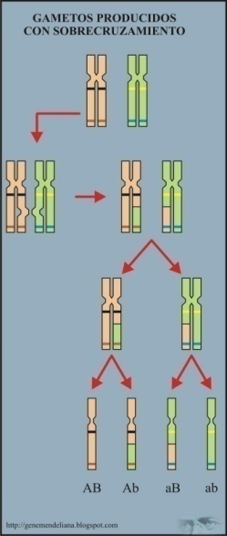

3. Cálculos de probabilidad

Los resultados de estos cruzamientos y de otros que propongamos como ejemplos de caracteres que se trasmiten según las leyes de Mendel, responden a cálculos de probabilidad ya que tanto la aparición de unos gametos u otros como la unión (fecundación) de dichos gametos son sucesos aleatorios. Partimos de la base (como hemos podido comprobar al desarrollar las distintas leyes) que un suceso (gametos, fenotipo o genotipo) tiene una probabilidad de aparecer igual a el número de casos favorables partido por el número de casos posibles. Por ejemplo para el carácter color del guisante existen dos alelos, “A” y “a”, de forma que existen dos gametos posibles para dicho carácter. La probabilidad de aparición del gameto con el alelo “a” es igual al número de casos favorables, o sea 1, partido por el número de casos posibles, o sea 2, luego la probabilidad es ½. Otro ejemplo, la probabilidad de aparición de un individuo con guisantes amarillos a partir del cruzamiento de dos individuos heterozigóticos (Aa) es: 3 (casos favorables, AA, Aa, aA), partido por los casos posibles 4 (AA, Aa, aA, aa), lo que nos da una probabilidad de ¾.
Nota: Aa y aA representan el mismo genotipo ya que, como es lógico, el orden de los alelos es irrelevante, no obstante, siempre se representa el alelo dominante delante del recesivo (Aa).

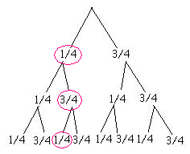
Por otro lado la probabilidad de que se den simultáneamente dos sucesos es igual al múltiplo de las probabilidades individuales de cada suceso. Por ejemplo si la probabilidad de que una pareja tenga un hijo de ojos claros es ½, la probabilidad de que tenga 2 será ½ x ½ = ¼.

Resulta interesante resolver algunos problemas utilizando esquemas en “árbol”. Ejemplo: Partiendo de que la probabilidad de que una pareja tenga un hijo de ojos claros es ¼ frente a ¾ de que lo tenga de ojos oscuros, ¿Cuál es la probabilidad de que tengan 3 hijos consecutivos con la siguiente combinación fenotípica? el 1º ojos claros, el 2º ojos oscuros y el 3º ojos claros.

¼ X ¾ X ¼ = 3/64

¿Cuál es la probabilidad de que tengan 3 hijos consecutivos con la siguiente combinación fenotípica?: 2 de ojos claros y uno de ojos oscuros.
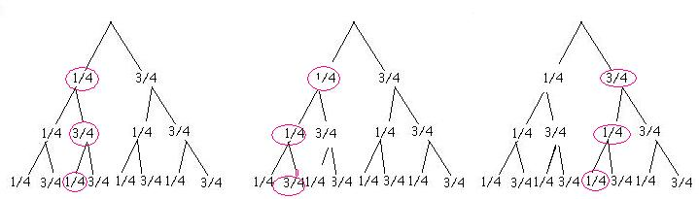
3/64 x 3 = 9/64

4. Retrocruzamiento:
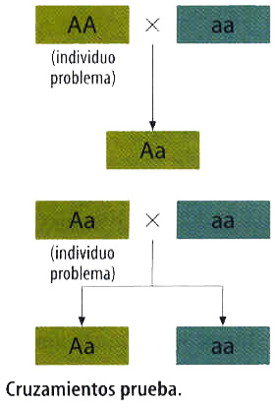
Se trata de un método que nos permite comprobar o averiguar un genotipo desconocido a partir de los resultados fenotípicos. Consiste en una técnica de diagnóstico genético que permite señalar si un individuo es homocigoto (es decir, puro genéticamente) o heterocigoto (híbrido). El retrocruzamiento o cruzamiento prueba consiste en cruzar un individuo de genotipo desconocido con otro de genotipo homozigótico recesivo. La observación de los resultados fenotípicos permite concluir el genotipo del individuo sometido a examen.
Por ejemplo: Si se cruzan plantas de guisantes amarillos (cuyo genotipo se desconoce ya que puede ser AA o Aa), con plantas de guisantes verdes, que al ser producto de la expresión de un alelo recesivo conocemos con certeza su genotipo aa, obtendremos los siguientes resultados:
Caso A: Un 100% de plantas de guisantes amarillos indica que el individuo problema será homozigótico dominante (AA)
Caso B: Un 50 % de plantas de guisante amarillos (Aa) y un 50% de plantas de guisantes verdes (aa), indica que el individuo problema es heterozigótico (Aa)
En resumen la prueba del retrocruzamiento, o simplemente cruzamiento prueba, sirve para diferenciar el individuo homo del heterocigótico. Consiste en cruzar el fenotipo dominante con la variedad homocigótica recesiva (aa).

5. Tipos de herencia
Vamos a optar por clasificar los distintos tipos de trasmisión o herencia en dos tipos, por un lado el Mendelismo sencillo que se corresponde con la llamada Herencia dominante o recesiva, regulada según se ha visto en el desarrollo de las 3 leyes anteriormente analizadas, y por otro, el Mendelismo complejo que incluye diferentes tipos de herencia con particularidades que se salen, al menos en parte, de los postulados de las 3 leyes de Mendel. Son las siguientes:
- Herencia intermedia
- Herencia codominante
- Herencia de Alelismo múltiple
- Herencia del sexo
- Herencia ligada al sexo
- Herencia condicionada por el sexo
- Herencia poligénica

Nota: La herencia autosómica es aquella que se refiere a genes localizados en autosomas o cromosomas “NO” sexuales, mientras que la herencia ligada al sexo es aquella que afecta a genes localizados en los segmentos diferenciales (regiones carentes de del alelo homólogo en el cromosoma “pareja”) de los cromosomas que determinan el sexo, en el caso humano, los cromosomas del par 23, X e Y.

Términos comunes en genética:
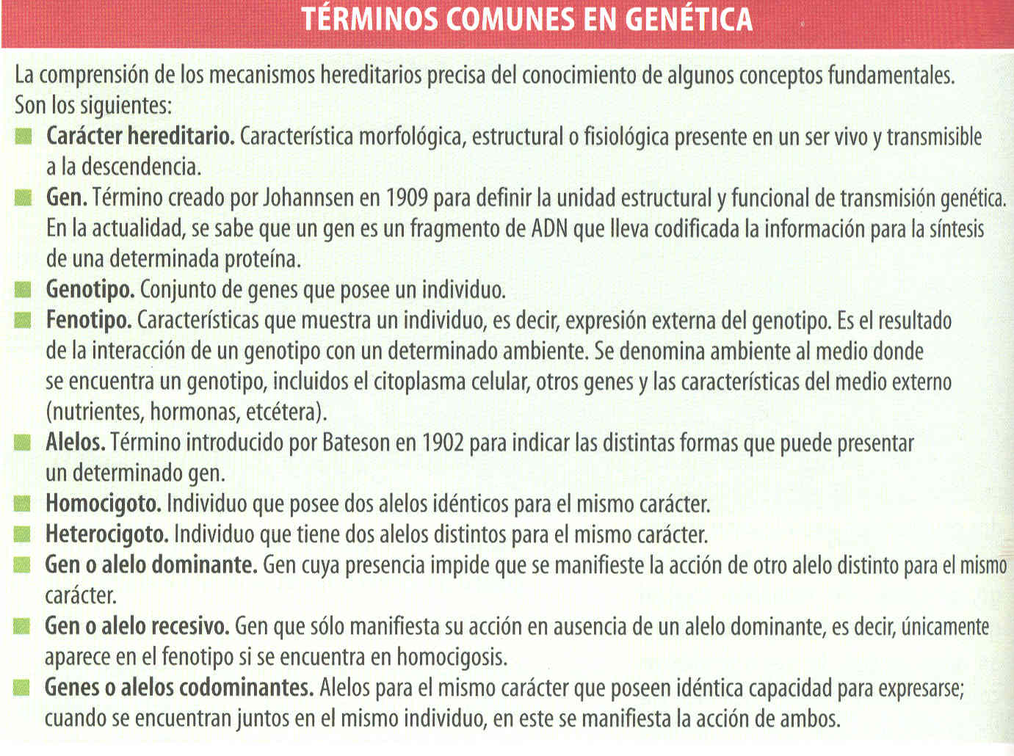
- Monohíbrido. Es sinónimo de heterocigótico para un gen. Ejemplo “Aa”.
- Dihíbrido. Es sinónimo de doble heterocigótico, esto es, para dos genes no antagónicos. Ejemplo “AaBb”.

Debemos ser capaces de resolver problemas de todos los tipos anteriores incluyendo la resolución de “árboles genealógicos o pedigríes”, últimamente suele caer uno de estos. Deberemos tomar notas para comprender los distintos tipos de transmisión.
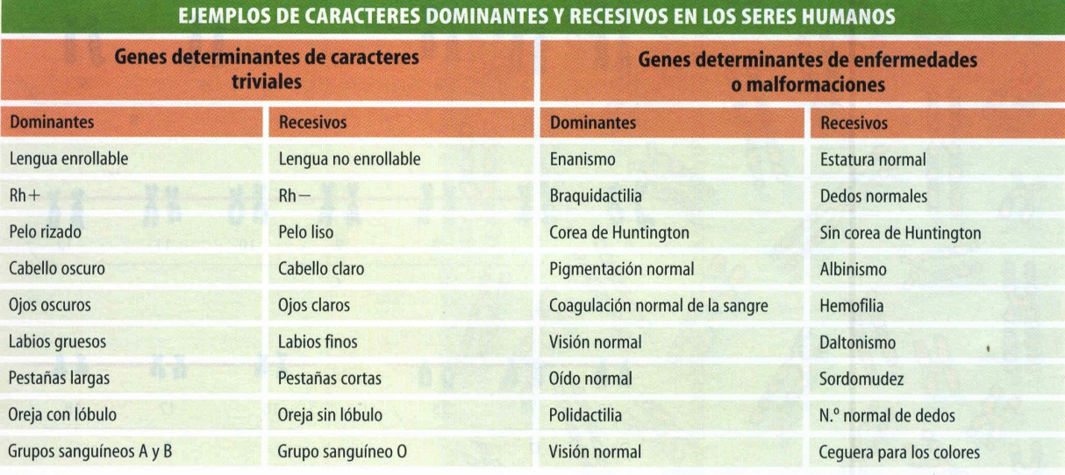

5.1. Mendelismo simple:

5.1.1. Herencia autosómica dominante o recesiva, (vista a partir en la explicación de las leyes de Mendel).
Digamos que cuando el carácter anómalo o singular sea dominante hablaremos de un tipo de transmisión regido por una "Herencia autosómica dominante" y en caso de ser recesivo, será autosómica recesiva. Cuando no sea posible hacer estas diferenciaciones, generalizando, hablaremos de "Herencia autosómica dominante".

5.2. Mendelismo complejo:

5.2.1. Herencia intermedia o dominancia incompleta:
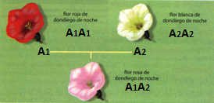
En este tipo de transmisión la relación es de codominancia, ninguno de los alelos presenta dominancia expresiva sobre el otro. A₁ = A₂.
A partir del cruzamiento de dos razas puras de fenotipos diferentes surge un tercer fenotipo con características intermedias de los parentales. La relación entre los alelos es de codominancia. Ej. Flores del “don diego de noche” o la hipercolesterolemia.

5.2.2. Herencia codominante:
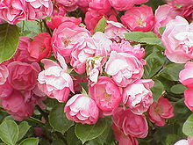
En este tipo de transmisión la relación es, también de codominancia. Similar al caso anterior, pero en este caso los descendientes presentan ambos caracteres parentales de forma simultánea, como expresión fenotípica. Ejemplo: Flores de Rosa sp. , donde el cruzamiento entre flores blancas y rosas nos dará flores con algunos pétalas blancos y otros de color rosa o la herencia de los grupos sanguíneos del sistema ABO, que viene determinada por la presencia del antígeno A, B o ambos en las membranas de los eritrocitos.
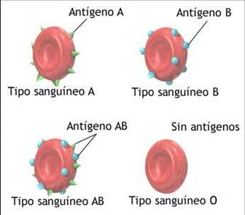
Nota: Podemos utilizar otras nomenclaturas para nombrar los alelos como se verá más adelante.
P: AA x BB
G: 1 A 1 B
F: 1AB

5.2.3. Herencia de Alelismo múltiple o multialélica:

Existe, en las poblaciones, 3 o más alelos de un mismo gen, en consecuencia un individuo presentará diferentes combinaciones de genotípicas posibles representadas por una pareja de alelos. El caso del grupo sanguíneo ABO, también responde a este tipo de herencia.

Genotipos y fenotipos posibles:
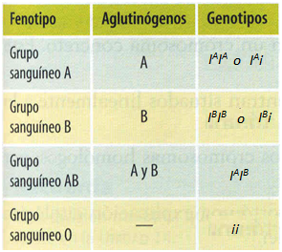
I^{A}I^{A} : grupo A
I^{A}i : grupo A
I^{B}I^{B} : grupo B
I^{B}i : grupo B
I^{A}I^{B} : grupo AB
ii : grupo O

Relaciones de
dominancia-recesividad:
I^{A} > i
I^{B} > i
I^{A} = I^{B}

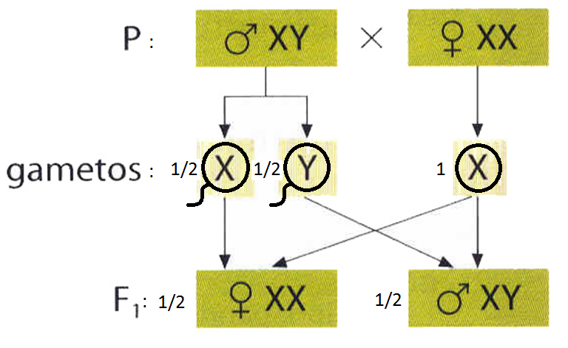
5.2.4. Herencia del sexo:
En la especie humana el sexo viene condicionado por la presencia o no del cromosoma Y ya que contiene los genes holándricos responsables de la masculinidad. De modo que en caso de no presentar dicho cromosoma Y el individuo será hembra.

5.2.5. Herencia ligada al sexo:
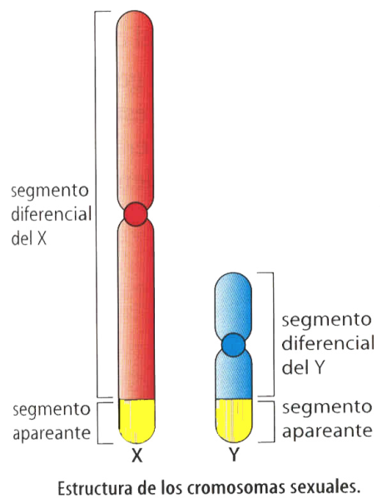
Los cromosomas sexuales son los únicos que no están representados por dos homólogos iguales con los mismos genes aunque diferentes alelos, en este caso el cromosoma Y es más pequeño, por lo que no contiene muchos genes que si aparecen en el segmento diferencial del cromosoma X; a estos genes que solo aparecen el cromosoma X se les denomina “ligados al cromosoma X" y a aquellos que solo aparecen en el segmento diferencial del cromosoma Y se les denomina “ligados al cromosoma Y u holándricos”. Los casos más conocidos para genes ligados al cromosoma X son los responsables de anomalías como la hemofilia (se manifiesta por la falta de un factor de coagulación), el daltonismo (se manifiesta por la variable incapacidad para diferenciar los colores verde y rojo, ceguera para los colores).
Dado el pequeño tamaño del cromosoma Y, existen pocos genes holándricos, entre ellos destacan aquellos responsables de la masculinidad, y otros de menor importancia como el responsable de le hipertricosis auricular (gran cantidad de pelos en las orejas) o la ictiosis (piel escamosa, “de pez”). Aquellos genes que se encuentran en el sector aparente o común en ambos cromosomas sexuales siguen una transmisión similar a los genes autosómicos. Los segmentos aparentes pueden sufrir sobrecruzamiento, en cambio los segmentos diferenciales, no.
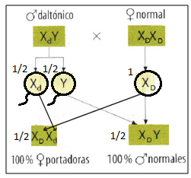
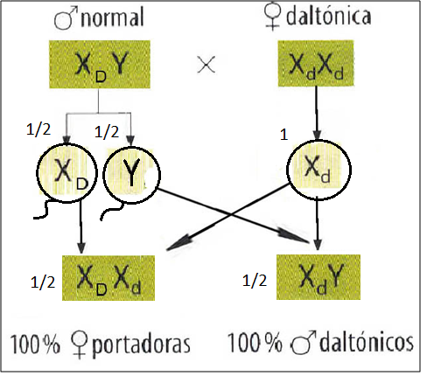

5.2.6. Herencia condicionada o influida por el sexo.
Se trata de un tipo de transmisión autosómica pero que se presenta diferente dominancia en función del sexo del individuo. Un ejemplo conocido es del de la calvicie androgenética, caracter que resulta dominante en los varones, pero recesivo en las hembras humanas. La presencia de hormonas sexuales diferentes parece condicionar esta relación.
P: A₁A₂ x A₁A₂
varón calvo hembra con pelo
G: ½ A₁ ½ A₂ ½ A₁ ½ A₂

F: ¼ A₁A₁ ½ A₁A₂ ¼ A₂A₂
_{Probabilidades}
¼ calvas ¾ con pelo
¾ calvos ¼con pelo
A₁: pelo
A₂: calvicie A₁ > A₂
A₂ > A₁

5.2.7. Herencia poligénica o cuantitativa

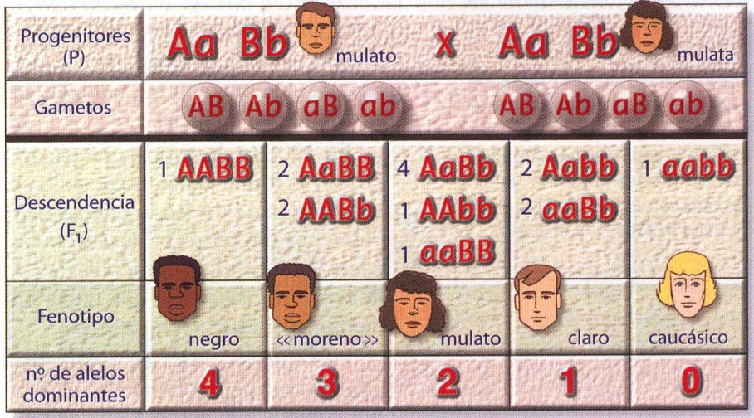
Para los múltiples caracteres cuantitativos, color de la piel, altura, inteligencia, etc. existen varios genes cuya expresión tiene un efecto acumulativo, se trata de un mismo carácter, pero regulado por varios genes con sus respectivas alternativas alélicas o alelos, de manera que en función del número de alelos dominantes o recesivos se manifiesta un mayor o menor grado de expresividad de dicho caracter. Cuanto mayor sea el número de genes implicados, mayor será la variedad fenotípica resultante.
A: piel oscura
a: piel clara
B: piel oscura
b: piel clara
A > a
B > b

Un ejemplo conocido es el del color de la piel. Donde si partimos de 2 genes responsables con dos alelos cada uno, obtenemos 5 fenotipos posibles en función de si el genotipo correspondiente presenta 4, 3, 2, 1 o ningún alelo dominante. En realidad se sabe que el número de genes implicado es mayor (al menos 6) de manera que el número de combinaciones y en consecuencia de fenotipos posibles es mucho mayor.

6. Pedigríes o Genealogías.

Cuando estudiamos un carácter que se transmite a lo largo de varias generaciones (al menos 3) es útil la elaboración de árboles genealógicos o pedigríes. Caen frecuentemente en las pruebas de selectividad, y pueden estudiar tanto caracteres autosómicos como ligados al sexo. De hecho es frecuente que los ejercicios tengan solución tanto por un tipo de transmisión autosómica como ligada al sexo.
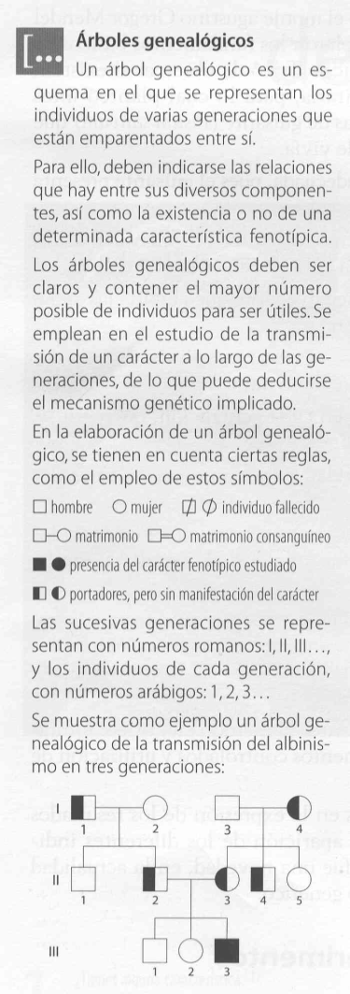
Sirva como ejemplo la siguiente cuestión:
- Tras el estudio de la transmisión de determinado carácter fenotípico en una familia se ha obtenido el árbol genealógico que aparece en la figura, en el que los individuos que manifiestan dicho carácter aparecen en negro. Indica que tipo de transmisión sigue el carácter en estudio, así como los genotipos de los individuos señalados. Razona la respuesta.
Herencia autosómica monohíbrida dominante: el carácter estudiado (fenotipo representado en negro) es dominante.
A
B
C
D

A: Aa
B: Aa
C: Aa
D: aa

El término "monohíbrida" solo se refiere a que consideramos la intervención de un solo gen con 2 alternativas alélicas exclusivamente.

Nota: Genes letales

En ocasiones un determinado alelo recesivo determina la muerte del individuo que lo posee, cuando esta situación se da antes de la edad reproductiva de dicho sujeto se denominan genes letales. Muchos problemas consideran genes letales que determinan la inviabilidad del embrión resultante de su expresión, por lo que dichos individuos no llegan a nacer y en consecuencia modifican las probabilidades de aparición del resto de los fenotipos posibles.
Ejemplo: A) gen letal ligado al cromosoma X y B) gen letal autosómico.
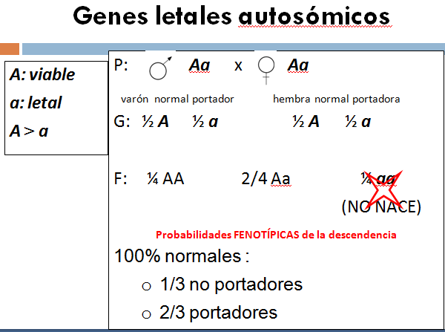
- B)
Genes letales ligados a elsexo (X)
P: X^{A} Y x X^{A} Xª
varón normal hembra portadora
G: ½ X^{A} ½ Y ½ X^{A} ½ Xª

F: ¼X^{A}X^{A} ¼X^{A}Xª ¼ X^{A}Y ¼ XªY
(NO NACE)
Probabilidades FENOTÍPICAS de la F
1/3
2/3
X^{A}: viable
Xª: letal
X^{A} > Xª

7. Penetrancia y expresividad:
La penetrancia genética es la proporción de individuos de una población que expresan el fenotipo patológico, entre todos los que presentan un genotipo portador de un alelo mutado. En realidad la penetrancia se refiere a un determinado alelo, de forma que puede ser dominante o recesiva, si el alelo es recesivo, la penetrancia será el porcentaje de individuos homozigóticos recesivos que manifiesta la enfermedad, cuando no es el 100%, hablaremos de penetrancia incompleta. Si el alelo es dominante como ocurre en el caso de la predisposición a ciertos tumores (mama, ovario o colon), por mutación en genes supresores de tumores; suele valer con valorar el porcentaje de individuos heterocigóticos que manifiestan la enfermedad ya que los homozigóticos dominantes son muy raros. La expresividad hace referencia al grado en la expresión fenotípica de un mismo genotipo. Suele estar condicionada por factores ambientales o epigenéticos.

Selección de cuestiones de la EBAU

1. Tras el estudio de la transmisión de determinado carácter fenotípico en una familia se ha obtenido el árbol genealógico que aparece en la figura, en el que los individuos que manifiestan dicho carácter aparecen en negro. Indica que tipo de transmisión sigue el carácter en estudio, así como los genotipos de los individuos señalados. Razona la respuesta.
A
B
C
D
2. Tras el estudio de la transmisión de determinado carácter en una familia se ha obtenido el árbol genealógico que aparece en la figura adjunta, en el que los individuos que presentan dicho carácter aparecen en negro. Indica qué tipo de transmisión sigue el carácter en estudio, así como los genotipos de los individuos señalados. Razona la respuesta.

A
B
C

3.- A la vista del esquema de la figura que representa la transmisión de un determinado carácter patológico en una familia, contesta a las siguientes cuestiones:
¿Qué tipo de transmisión sigue el carácter? Varón afectado
¿Cuáles serían los genotipos de los individuos señalados por flechas?
Hembra afectada

A

C

D

B

4.- La transmisión de la hemofilia en humanos es de tipo recesivo ligado al sexo. Suponiendo que un varón hemofílico A y una mujer sana C (cuyo padre era hemofílico) tiene una hija sana B:
a) ¿Qué probabilidad existe de que A y C tengan entre ellos un hijo varón con hemofilia?
b) Si B tiene con un varón sano D cuatro hijos varones ¿Cuál será la probabilidad de que uno de esos hijos tenga la hemofilia?
c) Representa el árbol genealógico de la familia en estudio e indica el genotipo de sus integrantes

A:

D:
B:

5.- En el esquema de la figura se representa la transmisión de una determinada enfermedad en una familia. Considerando individuos sanos los representados en blanco.
a) ¿Qué tipo de transmisión sigue la enfermedad en estudio: autosómica dominante o recesiva ligada al sexo?
b) Razona tu respuesta e indica los genotipos de los individuos: A , B, C y D compatibles con tu razonamiento. A B

C D
6.- Representa un estudio de familia en el que siga la transmisión de un carácter recesivo ligado al sexo. En el árbol genealógico han de figurar al menos, diez individuos repartidos en 3 generaciones.
Nota: representa igual número de individuos de ambos sexos. Los sanos han de tener color blanco y los enfermos, negro.

I

1 2

II
1 2 3 4 5

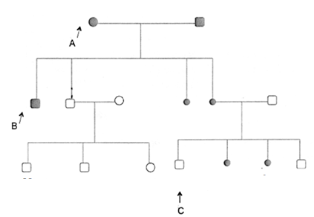
III
1 2 3

- Tras el estudio de la transmisión de determinado carácter fenotípico en una familia se ha obtenido el árbol genealógico que aparece en la figura, en el que los individuos que manifiestan dicho carácter aparecen en negro. Indica que tipo de transmisión sigue el carácter en estudio, así como los genotipos de los individuos señalados. Razona la respuesta.

- En la figura se representa el árbol genealógico de una misma familia, en cada uno de ellos se estudia la transmisión de un determinado carácter fenotípico (A y B respectivamente) independiente el uno del otro. ¿Qué tipo de transmisión sigue cada uno de ellos? Razona tu respuesta e indica los genotipos de los individuos señalados por las flechas.
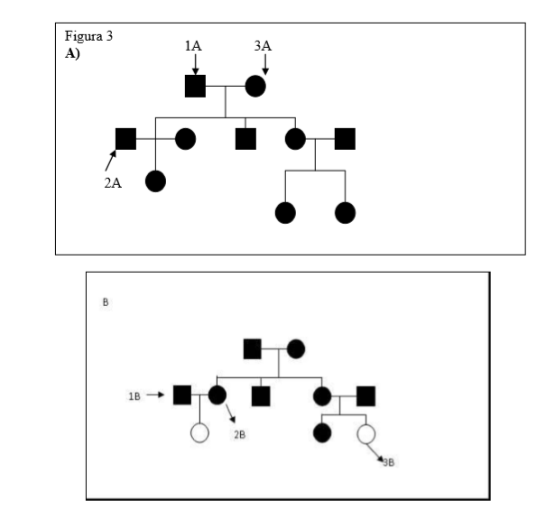

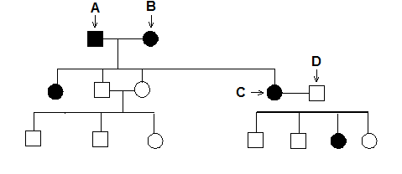
- Tras el estudio y seguimiento de determinado carácter fenotípico patológico presente en una familia, se obtiene el árbol genealógico que aparece en la figura I, en el que los individuos sanos aparecen en blanco. Indica qué tipo de transmisión sigue el carácter en estudio, así como los genotipos de los individuos señalados. Indica cuál de los individuos del estudio es clave para entender el tipo de transmisión y comenta la razón de ello.

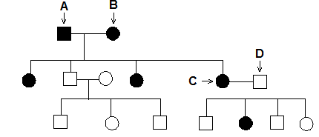
- Tras el estudio de la transmisión de un determinado fenotipo patológico representado en la figura se obtiene el siguiente resultado. Razone que tipo de transmisión sigue dicho carácter. Indique además los genotipos de los individuos indicados por las letras (en negro individuos afectados).

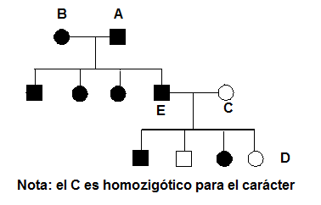
- Tras el estudio de la transmisión de un determinado fenotipo patológico representado en la figura se obtiene el siguiente resultado. Indique que tipo de transmisión sigue dicho carácter. Indique además los genotipos de los individuos indicados por las letras (en negro individuos afectados).

- Mediante la elaboración de un árbol genealógico se estudia la transmisión de un determinado carácter ligado al cromosoma X. En uno de los cruces, una hembra que presenta el mencionado carácter tiene descendencia con un varón que no lo presenta. La descendencia de este cruce está representada por dos varones y dos hembras, uno de los varones presenta el carácter, y una de las hembras no presenta dicho carácter. Indica el tipo de transmisión del carácter en estudio y razona tu respuesta.

- La transmisión de la hemofilia en humanos es de tipo recesivo ligada al sexo. Suponiendo que un varón daltónico (A) y una mujer sana (C) (cuyo padre era hemofílico) tiene una hija sana (B); ¿qué probabilidad existe de que A y C tengan entre ellos un hijo varón con hemofilia? Representa el árbol genealógico de la familia en estudio e indica los genotipos de sus integrantes.

- El color rojo de la pulpa del tomate depende de un alelo dominante sobre el alelo amarillo, mientras que el tamaño normal de la misma planta se debe a la presencia de un alelo dominante sobre el que determina el tamaño pequeño. Al cruzar una planta roja de tamaño normal con una amarilla normal se obtuvieron 30 plantas normales con tomates rojos y 10 platas pequeñas con tomates también rojos, 31 normales con tomates amarillos y 9 pequeñas con tomates amarillos. ¿Cómo se explican los fenotipos obtenidos en este cruce? Indica el genotipo correspondiente a cada uno de los fenotipos citados indicando cuáles de ellos corresponden al de las plantas cruzadas en el ensayo?.

- Relaciona los siguientes conceptos de forma coherente, mediante un texto de no más de 10 líneas. Locus, alelo, recesivo, fenotipo, herencia.

Problemas No de EBAU:

- En el cruce entre una planta híbrida de guisante para el carácter color amarillo y otra que da semillas de color verde, ¿qué probabilidad hay de obtener plantas de guisante cuyas semillas sean de color amarillo? : H. autosómica dominante.

- El cruzamiento de un conejillo de indias de pelo erizado con otro de pelo liso ha dado 7 crías de pelo erizado y 1 de pelo liso. En otro caso, el cruzamiento de uno de pelo erizado y otro de pelo liso no ha dado más que descendientes de pelo erizado ¿Cuál es el carácter dominante y cuál el recesivo? ¿Cuál es el genotipo de los padres en ambos casos? H. autosómica monohíbrida dominante

- A veces se producen fenómenos que parecen contradecir las teorías hereditarias. Por ejemplo, si arrancamos dos esquejes de un geranio (que deben tener genes idénticos), los plantamos en macetas diferentes, y los colocamos uno junto a la ventana y otro en el interior de la habitación, al cabo de unos meses los geranios de ambas macetas pueden tener un aspecto bien distinto. El geranio de la ventana presentará un follaje denso, mientras que el del interior de la habitación será larguirucho y con las hojas esparcidas ¿Cómo explicarías esta aparente contradicción? Si esos dos geranios llegan a florecer, producen semillas y las sembramos en el patio, ¿cuál de los dos geranios tendrá mayor probabilidad de originar descendientes con follaje denso, el de la ventana o el del interior? Fenotipo =genotipo + ambiente.

- En los guisantes, el gen para el color de la piel tiene dos alelos: amarillo (A) y verde (a). El gen que determina la textura de la piel tiene otros dos: piel lisa (B) y rugosa (b). Se cruzan plantas de guisantes amarillos-lisos (AABB) con plantas de guisantes verdes-rugosos (aabb). De estos cruces se obtienen 1000 guisantes. ¿Qué resultados son previsibles? Haz un esquema de cruzamiento bien hecho. H. autosómica dihíbrida dominante 3ªley

- Considerando tres parejas de genes alelos, situados en diferentes parejas de cromosomas homólogos, como se representa en el siguiente esquema, ¿qué gametos diferentes se podrán formar a partir del trihíbrido: AaBbCc? Probabilidad

- En cierta especie de plantas los colores de las flores pueden ser rojos, blancos o rosas. Se sabe que este carácter está determinado por dos genes alelos, rojo (CR) y blanco (CB) codominantes. ¿Cómo podrán ser los descendientes del cruce entre plantas de flores rosas con plantas de flores blancas? Haz un esquema de cruzamiento bien hecho. H. autosómica intermedia

- Los grupos sanguíneos en la especie humana están determinados por tres genes alelos: I^{A}, que determina el grupo A, I^{B,} que determina el grupo B e i, que determina el grupo O. Los genes I^{A} e I^{B} son codominantes y ambos son dominantes respecto al gen i que es recesivo. ¿Cómo podrán ser los hijos de un hombre de grupo O y de una mujer de grupo AB? Haz un esquema de cruzamiento bien hecho. H. autosómica multialélica y autosómica codominante

- A partir del cruzamiento de un hombre y una mujer, calcula la probabilidad de la descendencia en relación con su sexo. H. del sexo

- Ciertos caracteres, como el daltonismo, están determinados por un gen recesivo (d) ligado al cromosoma X. ¿Cómo podrán ser los descendientes de un hombre daltónico y una mujer no daltónica, hija de un hombre daltónico? Construye el cruzamiento. H. ligada al sexo

- El factor Rh de la sangre humana depende de una pareja de genes alelos, de modo que el gen que determina el Rh+ domina sobre el que codifica el Rh-. Se sabe que cuando una mujer Rh- va a dar a luz (por segunda vez) un niño con Rh+, éste corre el grave riesgo de sufrir una eritroblastosis fetal. a) Si el padre del niño tiene Rh-, ¿existirá algún peligro? b) Si el padre tiene Rh+, ¿existe alguna esperanza de que el hijo sea Rh- y no ocurra la temida eritroblastosis? c) En este último caso, si ya ha nacido un hijo Rh-, ¿cuál es la probabilidad de que los siguientes tres hijos consecutivos sean Rh-? H. autosómica dominante + Probabilidad

- En el hombre cierto tipo de mechón de pelo blanco se presenta siguiendo el tipo de herencia influida por el sexo, siendo dominante en el hombre y recesivo en la mujer. Indica todos los genotipos y fenotipos posibles producidos en hombres y mujeres. H. autosómica infuída x sexo
- Un gen recesivo ligado al sexo, determina la hemofilia. De la información obtenida en el siguiente pedigrí, contesta a las siguientes cuestiones:
  - Si II2 se cruza con un hombre normal, ¿cuál es la probabilidad de que su primer hijo sea un niño hemofílico?
  - Supongamos que su primer hijo es hemofílico. ¿cuál es la probabilidad de que su segundo hijo sea un niño hemofílico?
  - Si la madre de I1 era hemofílica, ¿Cuál era el fenotipo del padre de I1? Genealogía

- Supongamos que la diferencia en el color de la piel entre un individuo negro y uno blanco se debe a dos pares de factores de efecto cuantitativo (H. poligénica) AABB (negro) y aabb (blanco) de manera que el efecto sumativos de los alelos dominantes, determina los distintos fenotipos (tonos de color de piel). Si dos individuos doble heterozigóticos se cruzan ¿qué probabilidades tendrán los fenotipos posibles de la descendencia (consideremos los siguientes fenotipos (negro, blanco, mulato oscuro, mulato claro y mulato). (H. autosómica poligénica).

- Un hombre demanda el divorcio de su esposa por infidelidad. La mujer es del grupo O y el marido del grupo AB. Tanto el primero como el segundo hijos, a quienes reconoce, son de los grupos sanguíneos 0 y AB, respectivamente. El tercer hijo, al cual el padre no reconoce, es de tipo sanguíneo B. a) ¿Puede esta información servir de base para el caso del esposo? b) Se hizo otra prueba en el sistema de grupo sanguíneo M-N, en el que los dos genes son codominantes. El tercer hijo era grupo M, el esposo era grupo N ¿Puede esta información ser usada en apoyo del caso del hombre?
- 3ª ley (H. autosómica multialélica codominancia + codominancia)

- Nuevamente nos referimos al daltonismo. La abuela materna de un varón tiene visión normal; su abuelo materno era daltónico; su madre es daltónica y su padre es de visión normal. Razona qué tipo de visión tendrá este varón. Si él se casara con una mujer genotípicamente igual a sus hermanas, ¿qué tipo de visión debería esperarse en la descendencia? H. ligada al sexo

- Calcula las probabilidades genotípicas y fenotípicas de la descendencia del cruzamiento entre un varón del grupo A, heterocigótico para dicho carácter y una hembra portadora de un letal ligado al cromosoma X (los individuos que lleguen a expresar fenotípicamente dicho gen no llegan a nacer) y del grupo sanguíneo O.

- Calcula las probabilidades genotípicas y fenotípicas de la descendencia del cruzamiento entre una varón daltónico y portador de un gen letal independiente del anterior (los individuos que lleguen a expresar fenotípicamente dicho gen no llegan a nacer) y una hembra heterocigótica para el carácter letal y daltónica.

